Nuestro Círculo

Año 9 Nº 417 Semanario de Ajedrez 31 de Julio de 2010

JOSEF LOKVENC
1899-1974
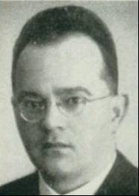
El Maestro Josef Lokvenc nació en Viena el 1º de mayo de 1899 y murió el 2 de abril de 1974 en Sankt Pölten.
En 1925 obtuvo el título de Maestro de Ajedrez en Braunau. Salió 3º en Viena 1926 ; 6º-7º en Viena 1936 (1º Henryk Friedman) ; 6º-7º en Bad Harzburg 1938 (1º Vasja Pirc); 2º-4º en Bad Elster 1939 (1º Erich Eliskases). En Bad Oeynhausen 1939, 2º detrás de Eliskases. En Cracovia/Krynica/Varsovia 1940 salió 4º. En Praga 1943, 6º-9º (1º Alexander Alekhine y 2º Paul Keres). En Viena 1943 y en Krynica 1943 ganó.
Después de la Segunda Guerra Mundial salió 2º-3º en Viena 1947 : 7º-8º en Marienbad 1951. En Viena 1951/52, 2º-4º. compartió el primer lugar en 1951 y ganó en 1953 el Campeonato de Austria. Se clasificó 9º-10º en Munich 1954.
Lokvenc jugó para Austria en 9 Olimpíadas de Ajedrez : 1927, 1928, 1930, 1952, 1954, 1956, 1958, 1960 y 1962.
Fue galardonado con el título de Maestro Internacional en 1951.

Lokvenc,J - Steiner,E [A53]
Wenen Trebitsch, 1928

1.Cf3 Cf6 2.c4 d6 3.d4 Ag4 4.Db3 Dc8 5.g3 Cc6 6.d5 Cd8 7.h3 Ad7 8.Cc3 g6 9.e4 Ag7 10.Ae3 0-0 11.g4 b6 12.Cd4 e5 13.Cde2 h5 14.f3 Cb7 15.Dc2 a6 16.Cc1 De8 17.Cd3 Cc5 18.Dd2 Rh7 19.Ae2 c6 20.dxc6 Axc6 21.Cb4 Td8 22.Cbd5 Axd5 23.cxd5 b5 24.b4 Ccd7 25.a4 bxa4 26.Axa6 Tb8 27.Cxa4 Ta8 28.Ab7 Tb8 29.Ac6 Dd8 30.b5 Ce8 31.gxh5 gxh5 32.0-0 f5 33.exf5 Txf5 34.Dc2 Rg6 35.Rh1 Rf6 36.Tg1 Af8 37.Ag5+ Txg5 38.Txg5 Rxg5 39.Tg1+ Rf6 40.Dg6+ Re7 41.De6# 1-0

Becker,A - Lokvenc,J [B41]
Wenen Trebitsch, 1928

1.e4 c5 2.Cf3 e6 3.Ae2 a6 4.0-0 Dc7 5.d4 cxd4 6.Cxd4 Cf6 7.Af3 Ae7 8.b3 Cc6 9.g3 h5 10.Ag5 h4 11.Axh4 Txh4 12.gxh4 De5 13.c3 Ad6 14.Te1 Dxh2+ 15.Rf1 Ac5 16.b4 Aa7 17.a4 e5 18.b5 Cxd4 19.cxd4 Axd4 20.Ta2 axb5 21.Ag2 Dxh4 22.Tee2 b4 23.Cd2 Cg4 24.Cc4 Ta6 25.Tad2 Tg6 26.Td3 d6 27.Db3 Tf6 28.Dc2 Ad7 29.Txd4 exd4 30.e5 dxe5 31.Cxe5 Txf2+ 32.Txf2 Ce3+ 33.Rg1 Cxc2 34.Cxd7 b3 35.Ce5 Dxf2+ 36.Rxf2 b2 37.Cxf7 b1D 38.Cd6+ Rf8 39.Cxb7 d3 40.Af3 De1+ 41.Rg2 Ce3+ 42.Rh3 g5 43.a5 Dh4# 0-1
Marshall,F - Lokvenc,J [B07]
Hamburgo, 1930

1.d4 Cf6 2.Cf3 g6 3.Cbd2 Ag7 4.e4 d6 5.Ad3 0-0 6.0-0 Cc6 7.Te1 e5 8.dxe5 Cxe5 9.Cxe5 dxe5 10.Cf3 De7 11.Ag5 h6 12.Ah4 Dc5 13.a4 Ch5 14.Ta3 Ag4 15.Tc3 Dd6 16.h3 Ae6 17.Cd2 Cf4 18.Cc4 Dd7 19.Ce3 Tfe8 20.Ab5 c6 21.Dxd7 Axd7 22.Ac4 g5 23.Ag3 Tad8 24.a5 a6 25.Tb3 Ac8 26.Af1 Af8 27.Cc4 Ac5 28.Axf4 gxf4 29.Ae2 Td4 30.c3 Txe4 31.Cd2 Ta4 32.Ad3 f6 33.Cc4 Ae6 34.Txb7 Axc4 35.Ag6 Te7 36.Tb8+ Rg7 37.Af5 Txa5 38.b4 Aa7 39.bxa5 Axb8 40.Tb1 Aa7 41.Tb4 Ab5 42.c4 Ac5 43.Tb1 Aa4 44.Ta1 Ab3 45.Tb1 Axc4 46.Tc1 Axf2+ 47.Rxf2 Ad5 48.Ac8 e4 49.Tb1 e3+ 50.Rg1 Ac4 51.Tc1 Ab5 52.Ag4 Rg6 53.h4 f5 54.Af3 Rf6 55.Rh2 Td7 56.g3 Td2+ 57.Rh3 Tf2 0-1

Lokvenc,J - Eliskases [A07]
Bad Harzburg, 1938

1.Cf3 d5 2.b3 Cf6 3.Ab2 Af5 4.g3 e6 5.Ag2 h6 6.0-0 Cbd7 7.d3 Ae7 8.Cbd2 0-0 9.Te1 Ah7 10.h3 c6 11.e4 dxe4 12.Cxe4 a5 13.a3 Cxe4 14.dxe4 Cf6 15.Cd2 Db6 16.De2 Tfd8 17.Tad1 Da7 18.e5 Cd5 19.c4 Cc7 20.Ce4 Axe4 21.Axe4 Ac5 22.Rg2 Ad4 23.Axd4 Txd4 24.Txd4 Dxd4 25.Td1 Db6 26.Ac2 Ce8 27.Dd3 Rf8 28.f4 Dc5 29.a4 Tc8 30.Dd2 Tc7 31.h4 h5 32.Rf3 b6 33.De1 Re7 34.Dd2 Db4 35.Dd8+ Rf8 36.Dd2 Dxd2 37.Txd2 Re7 38.Re3 Td7 39.Ae4 Txd2 40.Rxd2 c5 ½-½

Lokvenc,J - Rellstab,L [A17]
Bad Oeynhausen , 1941

1.Cf3 Cf6 2.c4 e6 3.g3 b6 4.Ag2 Ab7 5.0-0 Ae7 6.Cc3 d6 7.d3 0-0 8.e4 c5 9.Te1 e5 10.h3 Ce8 11.Ch2 Cc7 12.Cd5 Cxd5 13.cxd5 Cd7 14.Cg4 f5 15.Ce3 fxe4 16.dxe4 Ag5 17.h4 Axe3 18.Axe3 Cf6 19.f4 g6 20.fxe5 dxe5 21.Ah6 Tf7 22.Ag5 Dd7 23.Tf1 Taf8 24.Ah6 Te8 25.De2 Ch5 26.Txf7 Dxf7 27.Rh2 Ac8 28.Tf1 Dd7 29.Df3 Cg7 30.Df6 De7 31.Dc6 Dd7 32.Tf6 Ch5 33.Dxd7 Axd7 34.Td6 Ab5 35.Ah3 Cg7 36.Tf6 Td8 37.Ae6+ Rh8 38.Ag4 Rg8 39.Rg2 Te8 40.Rf2 Ad3 41.Re3 Ab1 42.d6 Td8 43.d7 Axa2 44.Td6 Ae6 45.Ag5 1-0

Szabo Laszlo - Lokvenc,J [D60]
Viena, 1947

1.d4 Cf6 2.c4 e6 3.Cc3 d5 4.Ag5 Cbd7 5.e3 c6 6.Cf3 Ae7 7.Ad3 0-0 8.0-0 dxc4 9.Axc4 Cd5 10.Ce4 f6 11.Af4 C7b6 12.Ced2 Cxc4 13.Cxc4 Cxf4 14.exf4 c5 15.Te1 Dc7 16.f5 e5 17.Tc1 Td8 18.Db3 Rf8 19.Tc2 Ad7 20.Ce3 Db6 21.Cd5 Dxb3 22.axb3 Ad6 23.dxc5 Tac8 24.b4 Ac6 25.Cc3 Ae7 26.Tce2 Tc7 27.Ch4 g6 28.b5 Ae8 29.b4 b6 30.c6 Axb4 31.Tc2 a6 32.h3 Td3 33.Ta1 Txc3 34.Txc3 Axc3 35.Txa6 Ad4 36.Cf3 Ac5 37.Ta8 Re7 38.Cd2 Af7 39.Rf1 0-1

Lokvenc,J - Czerniak,M
[A76]
Helsinki, 1952

1.d4 Cf6 2.c4 c5 3.d5 e6 4.Cc3 exd5 5.cxd5 d6 6.e4 g6 7.Ae2 Ag7 8.Cf3 0-0 9.0-0 Te8 10.Dc2 b6 11.Te1 Ca6 12.Ab5 Te7 13.Da4 Cc7 14.Ac6 Tb8 15.Af4 Ch5 16.Ag5 f6 17.Ae3 a6 18.h3 Af8 19.Tad1 b5 20.Dc2 b4 21.Cb1 Cb5 22.Cbd2 Ad7 23.Axd7 Dxd7 24.Cc4 Tbe8 25.Ac1 Tf7 26.Dd3 Cc7 27.g4 Cg7 28.Ch2 Tfe7 29.b3 Td8 30.Ab2 Cge8 31.Ca5 Tf7 32.Cc6 Ta8 33.f4 Ag7 34.Te2 Tf8 35.f5 g5 36.Dg3 a5 37.h4 h6 38.Cf3 a4 39.Cd2 Cb5 40.Cc4 Dc7 41.hxg5 fxg5 42.e5 dxe5 43.Axe5 Axe5 44.Txe5 Cc3 45.Ce7+ Rg7 46.Tde1 axb3 47.axb3 Ta2 48.f6+ Txf6 49.Cf5+ Rg6 50.Dd3 Tfa6 51.Cfd6+ 1-0

Lokvenc Josef - Sanguinetti R
[B85]
Olympiad, Munich, 1958

1.e4 c5 2.Cf3 d6 3.d4 cxd4 4.Cxd4 Cf6 5.Cc3 e6 6.Ae2 a6 7.a4 Cc6 8.Ae3 Dc7 9.0-0 Ae7 10.f4 0-0 11.Cb3 b6 12.Af3 Tb8 13.De2 Td8 14.Tad1 Ca5 15.Rh1 Cc4 16.Ac1 b5 17.Cd4 b4 18.Cb1 Ab7 19.c3 b3 20.Cd2 Cxd2 21.Axd2 d5 22.e5 Ce4 23.Axe4 dxe4 24.f5 exf5 25.Cxf5 Af8 26.Dg4 Rh8 27.Ag5 Td3 28.Tde1 Te8 29.Cd4 Ad5 30.Af4 Dc8 31.De2 Dc4 32.e6 fxe6 33.Ae5 Txd4 34.Dg4 Dc5 35.cxd4 De7 36.Tc1 h6 37.h4 e3 38.Tc7 e2 39.Te1 1-0

1944

Nuestro amigo, el Lic. Juan Sebastián Morgado, tuvo la amabilidad de obsequiarnos fotocopias de los primeros números de “Nuestro Círculo”, órgano oficial del Círculo de Ajedrez de Villa del Parque que conserva en sus archivos.
Ello nos permite hoy, en ocasión del 77 aniversario del club, ofrecer a los lectores parte del material que apareció en el Nº 5 de N.C. correspondiente a abril de 1944.
En la primera página de ese número cuya foto encabeza esta nota, se anuncia la muerte de Roberto G. Grau en estos términos:
“Ha muerto Roberto Grau. Difícil resulta sintetizar en breve espacio las múltiples e intensas tareas que su espíritu de infatigable “sportman” le impusieron como tarea cotidiana. Periodista, dirigente, didacta y ajedrecista por sobre todas las cosas, Roberto Grau, como bien se dijo, fue el maestro de varias generaciones de ajedrecistas argentinos y esto presupone que quien así pueda ser calificado es porque ha ejercido ampliamente, generosamente ese don innato cual es el de la enseñanza.
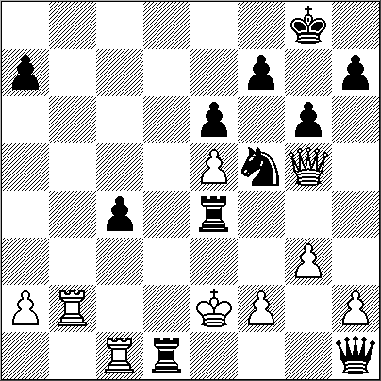
Desaparece, pues, un gran maestro. Y su obra didacta, por su valor intrínseco, que es lo menos o no lo es, porque no existió en su erudición, la que nos queda en gruesos volúmenes, son la credencial que nos hará recordar por siempre con la nostalgia de colegial ya con título de bachiller por su antiguo maestro de primeras letras y cuyos consejos y teorías, sus enseñanzas, le son siempre útiles.
También fue él quien más hizo para que el ajedrez dejara de ser en nuestra patria un juego casi exótico practicado solamente en las tertulias familiares o por los habitués del café entre sorbo y sorbo. El ajedrez vió centuplicar sus cultores y ganó categoría con la práctica en los clubes y centros culturales, llegó a ser internacional.
Y ahí le tenemos al capitán de nuestros equipos internacionales inscribiendo el nombre de la Argentina entre los primeros puestos de magnas justas: París, Las Haya, Varsovia, Estocolmo y nuestra gran capital: ¡Cuánta emoción nos depara el recuerdo de estos nombres, de los que no podemos desligar el de Roberto Grau, tres veces Campeón Argentino, Campeón Sudamericano, Maestro!
……………………………………………………
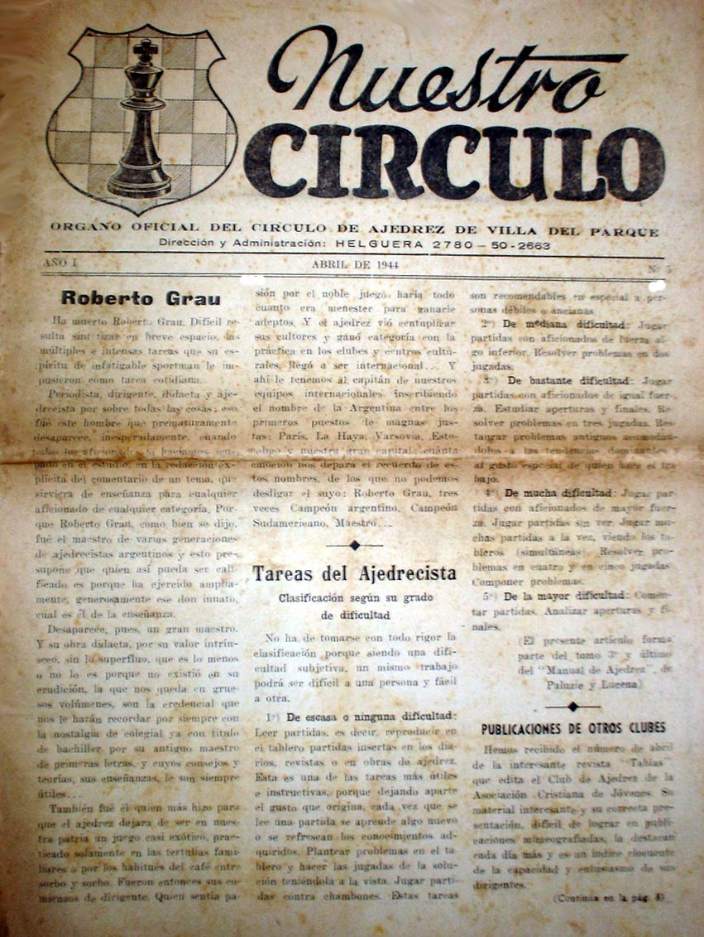
En ese mismo número del “44” aparecen publicadas dos partidas del match que Villa del Parque juega con la Asociación Cristiana de Jóvenes.

Martínez,J - Arcamone,O [A47]
As. Cristiana de J.- CAVP, 1944

1.d4 Cf6 2.Cf3 e6 3.e3 b6 4.Ad3 Ab7 5.Cbd2 d5 6.De2 Ce4 7.c4 Cd7 8.cxd5 exd5 9.0-0 Ad6 10.a3 0-0 11.Td1 f5 12.Cf1 De7 13.Aa6 Axa6 14.Dxa6 Cdf6 15.Db5 Tac8 16.Dc6 Rh8 17.b4 Cg4 18.Ta2 Tf6 19.Db7 Td8 20.Tc2 Th6 21.h3 Df7 22.Ab2 Dg6 23.Ce5 Axe5 24.dxe5 Txh3 25.Txd5 Te8 26.Dc6 Cgxf2 27.g3 Th1+ 28.Rg2 Dh5 29.Txf2 Dh3+ 30.Rf3 Dh5+ 31.Rg2 Tg8 32.Dd7 Dh3+ 33.Rf3 Cxf2 34.e6 h6 35.e7 Cd3 36.Axg7+ Rh7 37.Dxf5+ Dxf5+ 38.Txf5 Txf1+ 0-1
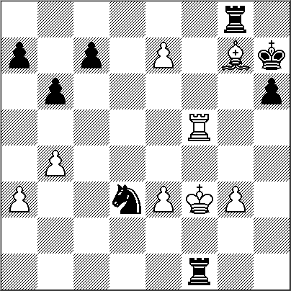
Arnoldo Dalto - Raúl Ocampo [D02]
As. Cristiana de J.- CAVP, 1944

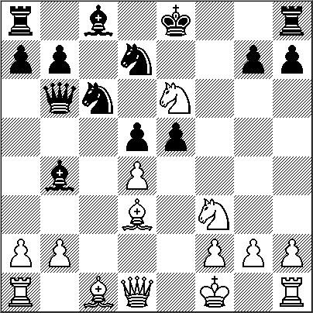
1.Cf3 Cc6 2.g3 d5 3.d4 Cf6 4.Ag2 g6 5.0-0 Ag7 6.c3 0-0 7.Cbd2 Te8 8.e3 e6 9.c4 Ce7 10.b3 b6 11.Ce5 Ab7 12.Cdf3 c5 13.Ab2 Tc8 14.Tc1 Cf5 15.Cg5 Ch6 16.Cgf3 Ce4 17.Dc2 cxd4 18.exd4 dxc4 19.bxc4 Cd6 20.Cd2 Axg2 21.Rxg2 Cxc4 22.Cdxc4 b5 23.Db3 Dd5+ 24.Rg1 bxc4 25.Dc3 Axe5 26.dxe5 Db7 27.Tc2 Ted8 28.De3 Cf5 29.Df4 Td5 30.Tfc1 Tcd8 31.Ac3 Td1+ 32.Ae1 T8d4 33.Dg5 De4 34.Tb2 Dxe1+ 35.Rg2 Df1+ 36.Rf3 Dh1+ 37.Re2 Te4+ 0-1

Formaron parte del equipo de V. del Parque : (que venció por 15,5 a 5,5) los siguientes jugadores: Arcamone, Wexler, Fauré, Guzmán, Capellini, Ocampo, Andres, Ayerbe, Pampliega, Scarpello, Giménez, Yamasawa, Fuertes, Guardiola, Jrapko, Della Parlera y D’Orto.

GÖSTA STOLTZ

El Mto. Hebert Pérez García nos envía desde Holanda su nota “Recordando a Gösta Stoltz (9 de Mayo de 1904 – 25 de Julio de 1963)
Se cumplen 47 años del fallecimiento del fuerte e inolvidable Gran Maestro sueco, Gösta Stoltz. Junto a otros famosos compatriotas como Gideón Sthalberg y Erik Lundín, ocuparon posiciones de vanguardia en el mundo a finales de la década de los años veinte y a lo largo de los años treinta.
El estilo emprendedor de Stolz, fue elogiado con merecida admiración por el ex campeón mundial, Dr. Alejandro Alekhine, quien dijo al respecto:
“Stolz tiene un sentido muy refinado para materializar ideas inverosímiles. Esto, que no puede ser enseñado en ningún libro, es precisamente lo que le da un sello de gran maestro”
Una de sus más impactantes partidas y que goza de la predilección del GM y ex campeón del mundo, Ruslan Ponomariov, es la victoria de Stolz con negras frente al notable combinador, GM Rudolf Spielmann en el match que ambos protagonizaron en Estocolmo 1930-31.
Ciertamente, el encuentro resultó espectacular aunque sea dudosa la corrección del dinámico sacrificio de material realizado por Stolz.
Veamos los hechos.

Rudolf Spielmann - Stoltz [C06]
Estocolmo 1930-31 Match (5) HPG

1.e4 e6 2.d4 d5 3.Cd2 Cf6 4.e5 Cfd7 5.Ad3 c5 6.c3 Cc6 7.Ce2 Db6 8.Cf3 cxd4 9.cxd4 Ab4+ 10.Rf1 f6
[Una decisión arriesgada. Otra opción es 10...Ae7 11.a3 o 11.g3; o 11.h4 ]
11.Cf4 fxe5 12.Cxe6 (diagrama)

12... e4
(Emprendiendo complicaciones azarozas.)
13.Af4 exf3
(Evidentemente a Stolz no le temblaban las manos en los momentos de sacrificar material. La posición que surge es interesante aunque las dudas sobre la corrección de la riesgosa concepción permanecerán vigentes.)
14.Ac7 (
Con una abundante ganancia de material pero posicionalmente las negras conservarán contrachances latentes. Es probable que Stolz supiera lo que hacia desde su “laboratorio casero”.)
14....Cf6 15.Cxg7+ Rf7 16.Axb6 Ag4 (diagrama)
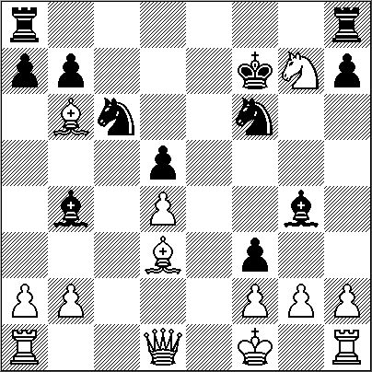
17.g3
[Una variante crítica era 17.Qb3!? y si 17… axb6 18.Cf5 fxg2+ 19.Rxg2 Tag8 20.Ch6+ Rf8 21.f3! etc Ahora la torre blanca de “h1” queda excluida del juego.]
17...Ah3+ 18.Rg1 Rxg7 19.Ac7
[Mejor era 19.Ac5] 19...The8
20.Ae5?!
[Correcto era 20.Db3! pero no 20.Dxf3? a causa de Cxd4 21.Df4 Te4! 22.Dg5+ Rf7-+]
20...Cxe5 21.dxe5 Txe5 22.Db3?
[Pierde directamente. Indispensable parece ser el intento defensivo, 22.Af1!? Te1 23.Dxe1 Axe1 24.Axh3 Te8 25.Af1 Aa5]
22...Ac5!
(El ataque al rey blanco cobra fuerza mortal.)
23.Af5
[Intentando crear un desvio provisorio de las tropas negras. Pierde naturalmente 23.Dxb7+? por causa de 23. .Te7 24.Dxa8 Cg4 25.Tf1 Cxf2!-+]
23...Axf5-+
[O 23...Txf5! 24.Dxb7+ Rg6 25.Dxa8 Te5-+]
24.Dxb7+ Rg6 25.Dxa8 Te2 26.h4
[O 26.Tf1 Ah3-+]
26...Axf2+ 27.Rf1 Ad3 28.h5+ Rg5 29.Td1 Td2 y las blancas se rindieron. 0-1
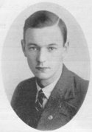
Retrato de Gösta Stoltz

Nuestro Círculo le ha dedicado a Gösta Stoltz el Nº 208 del 29 de julio de 2006, cuya lectura recomendamos. Lo enviaremos a quien lo solicite.

UN HOMBRE BUENO

por José Manuel Campillo Ortega

Voy a contar una historia. Podríamos decir que es la historia de un amigo. Cuando era un niño tuvo que ser ingresado en un hospital por un problema respiratorio. Allí estuvo un mes, y ese tiempo y ese lugar es en el que se desarrolla esta breve historia. Cuando uno es niño todo es nuevo y, por lo general, ilusionante.
El hospital no aparecía ante sus ojos como ese lugar al que es mejor no visitar, en el que la enfermedad y la salud dirimen, casi siempre, una cruenta batalla. Se mostraba como un espacio en el que él sufría físicamente, pero también en el que era mimado y querido: le hacían muchos regalos. Tebeos, revistas y libros aparecían de la mano de personas conocidas con la intención de hacerle más llevaderos aquellos días. Personas a las que agradecía su visita y su detalle. Aquellos libros, revistas o tebeos, desempeñaron un papel importante en su vida; importante, pero puntual. Todos los regalos tuvieron ese efecto, excepto uno. Y lo más curioso y sorprendente es que éste uno vino de un desconocido: un enfermero, cuya carta de presentación estaba firmada por la bondad y la generosidad. Él es el protagonista de esta historia.
Algunas tardes se asomaba por la habitación de mi amigo con el propósito de hacerle pasar un rato agradable. El tiempo pasado juntos dio lugar a las primeras confidencias. Mi amigo le relató un acontecimiento que le había ocurrido unos meses antes. Una partida de ajedrez en el campeonato del colegio, en la que muchos de sus compañeros apostaron por su victoria, aunque él no sabía muy bien por qué, tuvo como desenlace final la desilusión: mi amigo perdió. El rival dio cuenta de él en cuatro jugadas. Saben a qué bucólico ataque me refiero, ¿verdad? Sí, al Jaque Pastor. Aquella sensación de impotencia, unida a la pequeña humillación, dejó una inquieta y desconcertante desazón en su juvenil ánimo. El ajedrez, quizá, había entrado en su vida.
El enfermero, mi amigo muy a su pesar no recuerda su nombre, escuchó atentamente, como siempre hacía, la historia que le estaba
relatando desde la cama el joven enfermo. Después de esto se despidió, quedando citados para el día siguiente. El enfermero se
había tomado las visitas como algo obligado: su amor por los demás y su bondad así se lo exigían; por otra parte, mi amigo anhelaba ese mágico momento de la tarde en el que departir con su nuevo y admirado compañero. De pequeño uno siempre quiere tener amigos mayores.
Al día siguiente llegó con un libro de ajedrez que, por supuesto, mi amigo aún conserva. El libro se titulaba Alekhine, hablaba sobre su vida y sus mejores partidas, y lo había escrito A.Kótov. A la semana, aproximadamente, a mi amigo le dieron el alta y se fue a casa. Todo ocurrió con tal celeridad que no pudo despedirse del enfermero.
Mi amigo devoró el libro, se hizo un gran admirador de Alekhine, y comenzó una relación con el ajedrez que aún perdura. El libro se convirtió en su inseparable compañero. Después vinieron muchos otros, pero eso es otra historia.
Mi amigo llegó a jugar el campeonato de España cadete por equipos, siendo el primer tablero. Después su falta de talento y esa época difícil llamada adolescencia le impidieron progresar; pero como he dicho antes, ésta es otra historia. Han pasado muchos años de aquello y mi amigo aún cree que es uno de los hechos más decisivos de su vida.
Decía Marcel Prevost: “el hallazgo afortunado de un buen libro puede cambiar el destino de un alma”, y así también lo cree él. Aquel libro cambió su vida. Nunca llegó a ser un buen jugador de ajedrez, pero sí llegó al ajedrez. Ha llorado, ha reído, ha luchado, ha
vencido, ha perdido, ha vivido, se ha emocionado, y todo eso gracias a este enigmático y subyugante juego.
Ahora apenas juega, pero sabe que el ajedrez lo está esperando, con sus infinitos recovecos, para cuando él quiera volver. En esos momentos de inapetencia vital, de cierta apatía, de falta de ilusión, saber que algún día volverá a jugar, a luchar, a disfrutar de esa suerte de boxeo mental, a estudiar aperturas, a ver partidas, a analizar finales, le transmiten una enorme confianza en la dicha venidera, en la que el futuro se presenta con una inabarcable sonrisa. El ajedrez siempre ha sido su asidero firme, ése al que uno vuelve cuando ya nada es seguro. Nunca le ha fallado. El ajedrez, como la vida misma, es emoción; y cuando mi amigo no la ha encontrado en la propia vida, sí que la ha hallado en este juego tan sutil y arrebatador, tan violento y apacible, tan delicado y aguerrido, tan…

¿Y qué fue del protagonista de esta historia: el enfermero? Nunca se supo nada más de él. Lamentablemente. Si aún vive, y ruega que sea así, mi amigo quiere que esto sirva de homenaje a aquel hombre que, de manera desinteresada, con uno de esos gestos que hacen los grandes hombres en los que se hace el bien porque sí, sin esperar nada, cambió la vida de mi amigo.
Él quiere de este humilde modo agradecer a aquel enfermero, a aquel buen hombre, que hiciera su vida, gracias al regalo de aquel libro, mucho más plena, luminosa y bonita. A ese enfermero y a otros grandes héroes anónimos que nos hacen la vida a todos un poco mejor.

Comencé el relato diciendo que iba a contar una historia. Y que podríamos decir que es la historia de un amigo. Es verdad, podríamos decirlo, pero no lo vamos a hacer; y no lo vamos a hacer porque no es la historia de un amigo, es mi historia.

(Originalmente publicado en la revista Jaque, nº 642, marzo 2010, págs. 68-69. José Manuel Campillo Ortega es autor de “Sonata para perdedores”.)

NUESTRO CÍRCULO
Director: Arqto. Roberto Pagura
ropagura@ciudad.com.ar
(54 -11) 4958-5808 Yatay 120 8ºD
1184. Buenos Aires – Argentina

